Konzerttickets Alejandro, Luis & Gian

Projektarbeit ÜK Modul 307, 11.05.2022



Inhalt

Wichtige Info 3

Sitemap 3

Formulare 4

Verkauf erfassen 4

Verkauf bearbeiten 4

Validierung 4

Testfälle 5

Datenbank 6

Roadmap 6

# Wichtige Info

Benutzer «user» 🡪 username: «user», pw: «password»

Benutzer «admin» 🡪 username: «admin», pw: «password»

Das Ticket wird dem user «user» zugewiesen, wenn der Name im Ticket identisch zum Usernamen von «user» ist.

# Sitemap

Verkäufer

|  |  |  |
| --- | --- | --- |
| Titel | Route | Inhalt / Zweck |
| Tickets erfassen | /ticket-erfassen | Der Verkäufer erfasst auf dieser Seite per Formular ein verkauftes Ticket. |
| Tickets anzeigen | /ticket-anzeigen | Der Verkäufer kann alle Verkauften Tickets sehen. |
| Tickets bearbeiten | /edit/{TicketId} | Der Verkäufer kann über ein Formular einzelne Tickets bearbeiten. |

Käufer

|  |  |  |
| --- | --- | --- |
| Titel | Route | Inhalt / Zweck |
| Tickets ansehen | /gekaufte-tickets | Der Käufer kann alle gekauften Tickets ansehen, sortiert nach ältesten Käufen |

# Formulare

## Verkauf erfassen

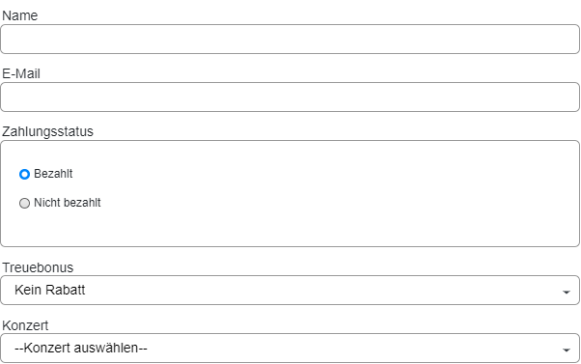

🡨 Vorname und Name, Text

🡨 E-Mail-Adresse, Text

🡨 Bereits bezahlt oder nicht, Bool

🡨 Treuebonus, Text

🡨 Konzert, Text

🡨 Vorname und Name, Text

🡨 E-Mail-Adresse, Text

🡨 Bereits bezahlt oder nicht, Bool

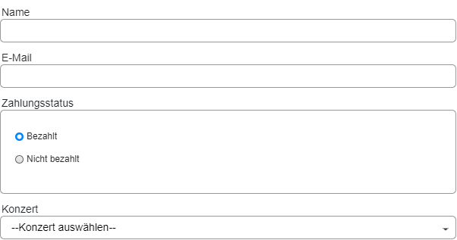

🡨 Treuebonus, Text

🡨 Konzert, Text

## Verkauf bearbeiten



🡨 Vorname und Name, Text

🡨 E-Mail-Adresse, Text

🡨 Bereits bezahlt oder nicht, Bool

🡨 Konzert, Text

Der Treuebonus kann beim Bearbeiten eines Kaufes nicht mehr geändert werden

# Validierung

|  |  |  |  |  |  |
| --- | --- | --- | --- | --- | --- |
| Client seitig | Name | E-Mail | Zahlungsstatus | Treuebonus | Konzert |
| Verkauf erfassen | 3 bis 30 Zeichen | Zwingend mit «@» und «.» | Keine Validierung nötig | Keine Validierung nötig | Ausgewählt |
| Verkauf bearbeiten | 3 bis 30 Zeichen | Zwingend mit «@» und «.» | Keine Validierung nötig |  | Ausgewählt |
| Server seitig |  |  |  |  |  |
| Verkauf erfassen | 3 bis 30 Zeichen | Im E-Mailformat und nicht leer | Keine Validierung nötig | Keine Validierung nötig | Nicht leer |
| Verkauf bearbeiten | - | - | - |  | - |

# Testfälle

Gegeben sei: Ich bin im Login-Tab (Router: „/“)  
Wenn: Ich mich als Admin anmelde (username: admin, passwort: password)  
Dann: Lande ich auf dem Router „/ticket-erfassen“ wo ich ein Formular sehe.

Gegeben sei: Ich bin im Login-Tab (Router: „/“)  
Wenn: Ich mich als User anmelde (username: user, passwort: password)  
Dann: Kann ich die Tickets sehen, welche mit meinem Usernamen erfasst wurden, sortiert nach ältestem Ticket zuerst.

Gegeben sei: Als Admin eingeloggt und bin im Tickets-Erfassen-Tab   
Wenn: Ich im Formular das Feld „Name“ oder „E-Mail“ leer lasse  
Dann: Lässt mich die Seite nicht das Ticket erfassen.

Gegeben sei: Als Admin eingeloggt und bin im Tickets-Erfassen-Tab  
Wenn: Ich beim Formular im Datenfeld Telefon eine Nummer eingebe, welche nicht dem Korrekten Format entspricht.  
Dann: Lässt mich die Seite nicht das Ticket erfassen.

Gegeben sei: Als Admin eingeloggt und bin im Tickets-Erfassen-Tab  
Wenn: Ich im Datenfeld Treuebonus einen höheren Rabatt wähle  
Dann: Setzt sich das Zahlen-bis-datum gemäss folgendem Muster: Kein Rabatt -> 30 Tag, 5% Rabatt -> 20 Tage, 10% Rabatt -> 15 Tage, 15% Rabatt -> 10 Tage.

Gegeben sei: Als Admin eingeloggt und bin im Tickets-Erfassen-Tab  
Wenn: Ich das Formular gemäss vorgaben befülle und den „Ticket erfassen“ Button drücke  
Dann: Wird ein Ticket mit den ausgefüllten Daten erstellt und man sieht ein leeres Formular.

Gegeben sei: Als Admin eingeloggt und bin im Tickets-Erfassen-Tab  
Wenn: Ich auf den Button „Ticket Sales“ im Header drücke  
Dann: Werden mir alle Tickets angezeigt.

Gegeben sei: Als Admin eingeloggt und bin im Tickets-Anzeigen-Tab  
Wenn: Ich bei einem Ticket auf Edit klicke  
Dann: Sehe ich ein Formular, welches mit Daten vorbefüllt ist.

Gegeben sei: Als Admin eingeloggt und bin im Editier-Bereich eines Tickets („/edit/{TicketId})  
Wenn: Ich das Formular gemäss den Vorgaben befüllt wurde  
Dann: Kann ich die Änderungen Speichern

Gegeben sei: Ich bin im Tickets-Anzeigen-Tab  
Wenn: Ich bei einem Ticket auf Delete klicke  
Dann: Verschwindet das Ticket von der Seite.

# Datenbank

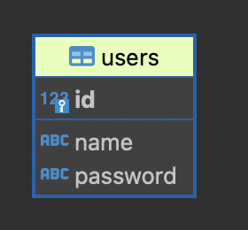

# Roadmap

